ГАУ ДПО РК «Карельский институт развития образования»
Центр этнокультурного образования

Аналитическая справка по итогам проведения Республиканской олимпиады школьников по карельскому, вепсскому и финскому языкам 2021 года

ВЕПССКИЙ ЯЗЫК

4-5 класс

ПЕТРОЗАВОДСК
2021

2 апреля 2021 года состоялась дистанционная Республиканская олимпиада по вепсскому языку для обучающихся 4-5 классов. В олимпиаде приняли участие 10 обучающихся 4 классов и 6 обучающихся 5 классов из 4 школ Прионежского МР и Петрозаводского ГО.

Для проведения дистанционной олимпиады все задания, подготовленные для очного этапа, были переработаны в дистанционные тесты, размещенные на платформе Google.

2 апреля 2021 года в 10.00 всем участникам были направлены ссылки на задания дистанционной Республиканской олимпиады школьников по вепсскому языку (4-5 класс):
- вепсский язык: https://docs.google.com/forms/d/e/1FAIpQLSe-ZmpdzBhF0GvgoE92NLPbyeSSrnmWhxlOHRWMxlT7OmYx9A/viewform

Участникам было предоставлено время с 10.00 до 17.00 для выполнения задания, рассчитанного на 1 час или 60 минут. Участники могли выбрать удобное для выполнения теста время.

Анализ выполнения заданий дистанционной Республиканской олимпиады школьников по вепсскому языку обучающимися 4-5 классов

Для проведения олимпиады был разработан тест, в основу которого лег сюжет книги Карло Коллоди «Приключения Пиноккио». Тест не предполагал предварительного знакомства с художественным произведением. Образ главного героя детской книги позволил сделать задания увлекательными для участников, большая часть которых на момент проведения олимпиады училась в 4-5 классах общеобразовательной школы.

Далее предлагаются для ознакомления задания олимпиады с кратким анализом их выполнения.

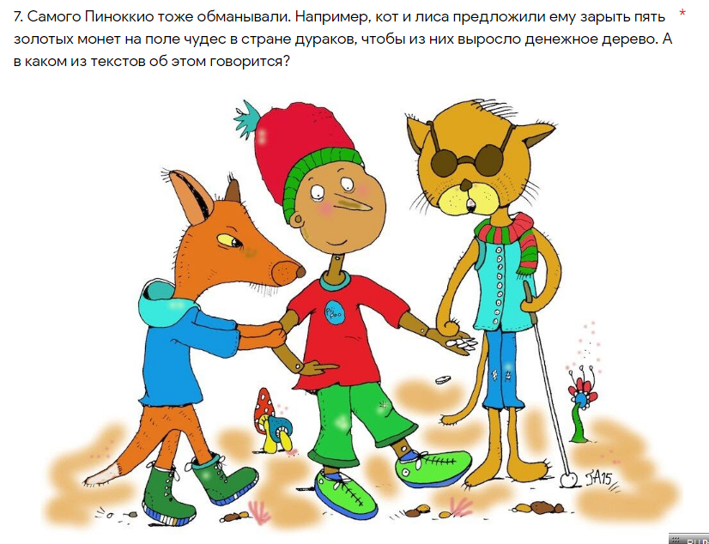

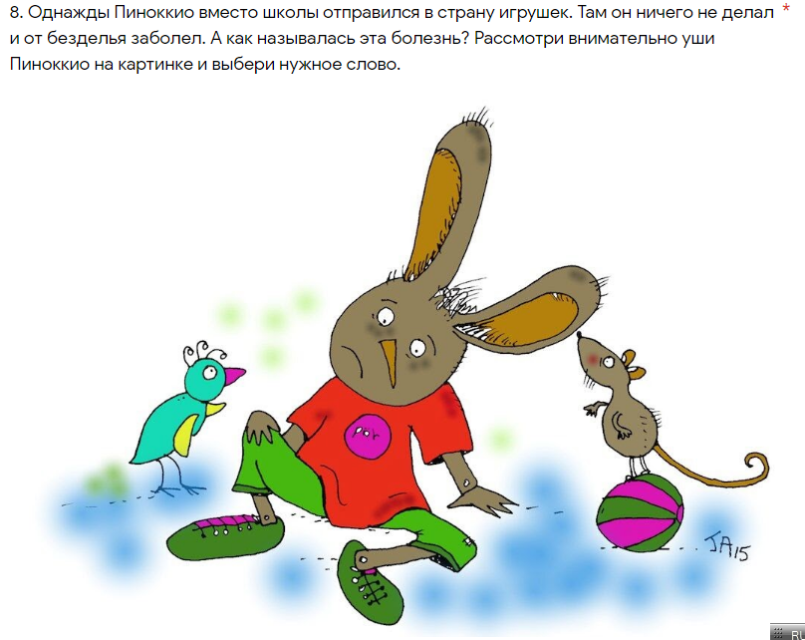

ОБЩИЕ ВЫВОДЫ:

- Все участники олимпиады справились с выполнением олимпиадного задания по вепсскому языку.
- Наибольшие сложности у участников вызвали задания 5 и 9. В задании 5 необходимо было в т.ч. сопоставить информацию из предыдущей части теста с содержанием высказываний, среди которых были как истинные, так и ложные. В задании 9 необходимо было найти в таблице продолжение фразы с учетом ее лексико-грамматического оформления.
- Сложности у некоторых участников вызвали задания с «обременением на сообразительность» и выходом в другие области знания, например, в задании 8 необходимо было понять, что у Пиноккио выросли именно ослиные уши, а не мышиные, беличьи или медвежьи. Также для успешного выполнения задания необходимо было знание вепсской лексики по теме «Животные».
- В дистанционном тесте предлагались, главным образом, задания на чтение с пониманием прочитанного. В материалах очного этапа есть также задания на письмо, говорение и аудирование текста. Материалы очного формата размещены на сайте «Этнокультурное образование в Республике Карелия» в разделе «Методические кабинеты» - «Вепсский язык».

